FEUILLET SEMAINE DU 1er OCTOBRE 2017
26e Dimanche du Temps ordinaire
«Jean le Baptiste est venu à vous sur le chemin de la justice, et vous n’avez pas cru à sa parole! » (Matthieu 21,32)

INTENTIONS DE PRIÈRE DU SAINT-PÈRE : pour octobre 2017 Universelles: Pour le monde du travail afin que le respect et la sauvegarde des droits soient assurés à tous et que soient données aux chômeurs la possibilité de contribuer à l'édification du bien commun.

Mgr Noël Simard, élu président de l’Assemblée des évêques catholiques du Québec (AECQ)
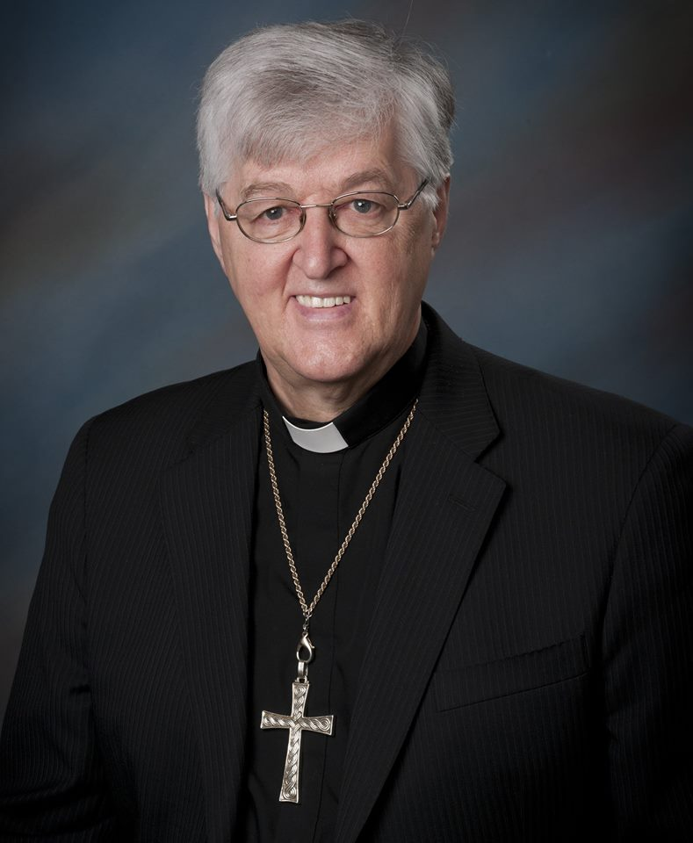
Les évêques du Québec, réunis en assemblée plénière la semaine dernière au Cap-de-la-Madeleine, ont élu, le jeudi 21 septembre 2017, leur nouveau président, en la personne de Monseigneur Noël Simard, évêque du diocèse de Valleyfield, pour un mandat de deux ans.
Il succède ainsi à Mgr Paul Lortie, évêque du diocèse de Mont-Laurier. Il partagera cette importante responsabilité avec Monsieur le cardinal Gérald Cyprien Lacroix, lequel a été nommé à titre de vice-président.
C’est une grande marque de confiance que les évêques du Québec manifestent envers Mgr Simard, dont ils reconnaissent non seulement la haute compétence dans les questions majeures qui animent notre Église, mais aussi la profonde humanité qu’il sait si bien déployer envers les personnes et ce qu’elles vivent au quotidien.
Mgr Simard a participé au dernier synode romain qui portait sur « La vocation et la mission de la famille dans l’Église et le monde contemporain » du 4 au 25 octobre 2015. Son intervention sur la conscience en ce qui concerne notamment la situation des personnes divorcées remariées a été remarquée et soulignée.
Mgr Simard détient un doctorat en théologie morale de l’Université pontificale grégorienne et il a enseigné l’Éthique à l’Université de Sudbury et à l’Université Saint-Paul à Ottawa. Il agit régulièrement comme porte-parole de la Conférence des évêques catholiques du Canada sur les questions éthiques et il a été président de l’Organisation catholique pour la vie et la famille de 2011 à 2014.
Le 13 juin dernier, le pape François a nommé Mgr Simard « membre ordinaire » de l’Académie pontificale pour la vie, où il siégeait depuis 2004 à titre de membre correspondant.
Fervent défenseur de la vie, de la conception jusqu’à la fin de la vie, Mgr Simard a souvent pris position pour défendre et promouvoir la valeur de la vie humaine et de la dignité de la personne. Le Diocèse de Valleyfield est heureux de féliciter son évêque pour ce service d’Église qu’il accepte de rendre à l’Église du Québec.
André Lafleur, vicaire général
Diocèse de Valleyfield

SUIVI DU DIMANCHE DE LA CATÉCHÈSE : dimanche 24 septembre 2017
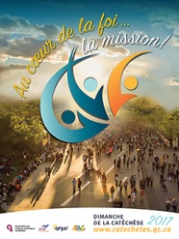
Dimanche dernier avait lieu notre messe de la catéchèse. Ce fut une belle réussite. Nous avions plus de 25 personnes de tous âges impliquées dans la messe, le récital qui a précédé et le goûter hot-dogs qui a suivi. Merci à Métro plus Fordham qui a fourni les aliments pour le goûter. Merci à tous pour leur participation et assistance. Un Merci particulier à notre curé, Yves, pour son ouverture et son soutien renouvelé lorsqu’il s’agit de faire autrement dans certaines de nos célébrations.
Je tiens à remercier d’une façon toute particulière, Madame Micheline Legault qui s’implique de manière continue avec les jeunes tout au long de l’année. Elle les reçoit chez elle afin de leur permettre de mettre leurs talents au service de notre communauté tout en vivant des expériences très enrichissantes. MERCI MICHELINE !!!
Il est également important pour moi de féliciter les jeunes ayant participé au mini-récital et les remercier de la grande richesse qu’ils apportent à notre communauté. Ces jeunes sont : Noah Granito, Alie F. Goulet, Coralie Plourde, Magaly Gagné, Sandy Godmer, Cameron Docherty, Stella-Rose Desrochers, Sienna McDougall et Angélique Turgeon.
Merci également aux jeunes impliqués à l’accueil, au service à l’autel, aux lectures et au goûter hot-dogs : il s’agit de Maélie Méthot, Félix Corbeil, Mia Leroux, Alice et Justine Charlebois, Léa Tremblay, Victor Levac, Arianne Pellerin, Noah Granito et Nathello Lapierre.
Merci à leurs parents de les accompagner et les soutenir dans leurs engagements !!
Évidemment, je remercie tous les adultes ayant contribué au bon déroulement de la célébration : Nancy Lamothe, Adry’n Bériault, Julie Belleau, Marcel Gagné, Léo Laframboise, Bruno Perreault, Keith Robichaud, Claudette Deguire, Isabelle Desaulniers, Lise Martin et Octavie Haché Je vous dis donc : « À l’an prochain !! » Karine
Lors de la messe de la catéchèse à l’église St-Zotique, nous avons voulu souligner de façon particulière, le travail extraordinaire de personnes passionnées et engagées au niveau de la pastorale à notre paroisse. J'étais très heureuse de les présenter aux paroissiens. Ces personnes sont : Yolande Parent, Jeannine Samson, Adry’n Bériault, Claudette Deguire, Keith Robichaud, Diane Leduc, Jocelyne Ranger, Ghislaine Hall ainsi que Karine McDonald (qui représentait les parents qui m'aident dans ma tâche avec les jeunes auprès de notre paroisse. Un grand merci à ces personnes !!
Si vous avez du temps à donner et que vous êtes intéressé à bonifier l’équipe, vous êtes prier de contacter Karine au 450-267-3308 poste #3

INTENTIONS DE MESSES DU 1ER AU 8 OCTOBRE 2017
SAMEDI 30 SEPT.  Saint-Ignace  Sainte-Claire | 16 h  16h30 | Parents défunts des familles Isabelle et Falstrault par Denise et Éric Prés. Luc Labbé.  Mme Denise Pharand par ses soeurs  Mme Lucienne Legault Lalonde (9e ann) par Christiane Prés. Curé Yves G.  Mme Yvette Martin et M. Hector Claude par leur fils Yvon  Mme Marie Thérèse Lafleur par Jeannine Samson  Mme Gisèle Brunet Biron par son époux Normand Biron
DIMANCHE 1ER OCT.  Sainte-Marie  Saint-Ignace  Saint-Zotique | 9h30  11 h  11 h | 26e dIMANCHE DU TEMPS ORDINAIRE  Parents défunts famille Dufresne par Margot et Jean-Guy Prés. Curé Yves G.  Mme Lucette Lavigne Cloutier par son époux et ses enfants  Mme Pauline Coupal Derome par les parents et amis aux funérailles Prés. Curé Yves G.  Mme Cécile Moyen Leroux par son époux Prés. Luc Labbé .
LUNDI 2 OCT.  Sainte-Marie  Mardi 3 OCT.  Saint-Ignace  MercredI 4 OCT.  Saint-Zotique | 9 h  9h30  15h40  16 h  9 h  9h30 | SAINTS ANGES GARDIENS  Chapelet  Mme Geneviève Claude par les parents et amis aux funérailles Prés. Curé Yv es G.  Vêpres  Mme Cécile Leroux Faucher par les parents et amis aux funérailles Prés. Curé Yves G.  Saint-françois d'assise  Chemin de croix  M. Gérald Théorêt par les parents et amis aux funérailles Prés. Curé Yves G.
SAMEDI 7 OCT.  Saint-Ignace  Sainte-Claire | 16 h  16h30 | Mme Lucille Bastien Bibeau par la famille Prés. Curé Yves G..  Mme Yvette Martin et M. Hector Claude par leur fils Yvon Prés. Luc Beaudin  M. Jean-Claude Samson par Claude et Gisèle Dupuis  Mme Gisèle Biron par Lise et Henri Aumais  Actions de grâces par Jeannine Samson
DIMANCHE 8 OCT.  Sainte-Marie  Saint-Ignace  Saint-Zotique | 9h30  11 h  11 h | 27e dIMANCHE DU TEMPS ORDINAIRE  Mme Yvette Pharand Ménard par le Club Optimiste Les Coteaux Prés. Curé Yves G.  Mme Aline Marleau Leroux Louise et Marcel Leroux  M. Maurice Guibord (15e ann) par Ghislaine et les enfants Prés. Luc Labbé  Mme Thérèse Bertrand Vincent (8eann) par Liette et Gilbert  M. Christian Bourbonnais (21e ann) par sa famille Prés. Curé Yves G.  Mme Cécile Moyen Leroux par son époux  M. Maurice Dubeau par le club de l'Age d'Or de Saint-Zotique

MOUVEMENT DES CURSILLOS :
Le mercredi 11 octobre, le Père Joachim, de la paroisse Notre Dame des champs, sera l’invité du mouvement pour une soirée à la salle Guy Bélanger à 19 h. Bienvenue à tous, contribution volontaire.
Une fin de semaine cursillo se vivra les 10, 11 et 12 novembre à la Maison Shalom, Alexandria, ON. Pour information Gaby Joyal 450-217-4696 ou Daniel Beaubien au 514-506-8898
AGENDA DES ACTIVITÉS PASTORALES ET SOCIALES
DATES | ACTIVITÉS | LIEU | HEURE
Dim. 1er oct. | Baptême par Jean Pierre Beaulieu diacre | Église Saint-Zotique | 14 h
Lundi 2 oct. | 1er repas partagé | Coteau du Lac | midi
Mardi 3 oct. | 9e anniversaire de l’ordination de Mgr Simard
Mardi 3 oct. | Réunion de la table pastorale Soulanges | Sous-sol église Saint-Lazare | 9h30
Mercredi 4 oct. | Fête de Saint-François d'Assise | Patron de notre paroisse
Mercredi 4 oct. | 1er repas Partagé à St-Zotique | Centre Communautaire | midi
Mercredi 4 oct. | Réunion du comité du congrès paroissial | Sacristie église Saint-Ignace | 9h30

COMPTE-RENDU DU TIRAGE des billets pour la levée de fonds de la paroisse.

Après la messe de 11h dans l’église de Saint-Zotique dimanche dernier
Un prix de 5000$ partagé entre 10 personnes : Claude Levac, Nicole Brisson, Richard Bonin, Marielle Bériault, Jean Bériault, Karine Cicchino, Gaby Joyal, Viviane Lemieux, Denise Coulombe, Gisèle Lemieux.(3 employées et 2 bénévoles du secrétariat sont parmi les gagnants.)
2e prix: 1000$ : Le billet no # 6: Un groupe formé de Pauline Desbiens, Yolande Parent, Anne-Marie Choquette, Bernard Leroux(2 parts); Jeannine Samson; Jean-Paul Viau (2); Gérald Cummings et Rosita Llorens.
L’autre prix de 1000$ gagné par M. Richard Juillet de Coteau-du-lac.
Grand merci à la très grande dévouée Nicole Pharand-Besner qui a vendu 131 des 300 billets, tous vendus. Toutes nos félicitations et notre reconnaissance, Nicole.
Félicitations à tous ces gagnants; merci à tous ceux qui ont encouragé la paroisse en achetant des billets. Merci au comité organisateur, dont M. Jean-Paul Régis, responsable.
Le comité a remis le beau montant de 25,000$ à la Paroisse. Le curé Yves, l’Assemblée de Fabrique vous remercie de votre soutien. Une belle réussite de solidarité.

cga 2017 : Grâce à chacun de vous, nous pourrons maintenir nos églises ouvertes, et continuerons de vous offrir les services et célébrations auxquels vous êtes habitués. Le résultat des dons recueillis en date du 25 septembre est de 130 294.75$ : Notre objectif de 130 000.$ est donc ATTEINT MERCI BEAUCOUP!

LANCEMENT DIOCÉSAIN :
Voici la photo de groupe du lancement diocésain (inter région de V-S) prise samedi 23 septembre dernier au sanctuaire de Rigaud. Merci à Cynthia notre photographe officiel.

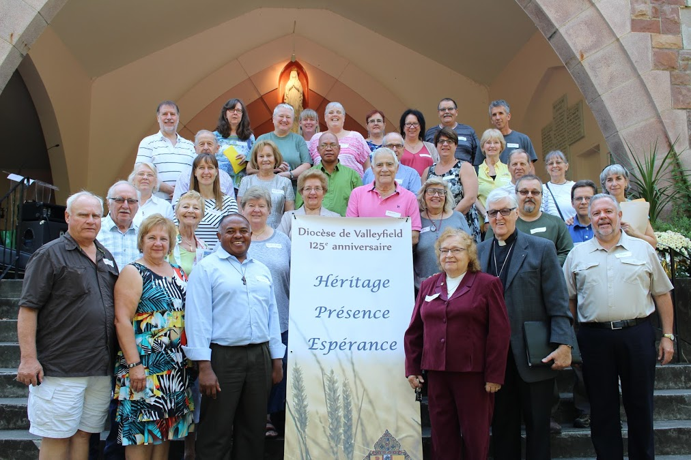
PROMPT RÉTABLISSEMENT À 2 HOMMES DE COEUR : Comme vous le savez peut-être, L’abbé Luc Beaudin est hospitalisé depuis une semaine, et sans le demander bien sur, il compte sur nos prières. Unissons-nous donc au Père afin qu’Il le garde dans ses bras et dans son amour pendant cette période difficile. NOUS SOMMES AVEC TOI LUC.

Par contre, notre ami Gilbert Léger lui, est de retour à la maison suite de sa chirurgie cardiaque. Il compte également sur nos prières afin de reprendre des forces et revenir à son bénévolat et ses taquineries.
ON T'ATTEND GILBERT.

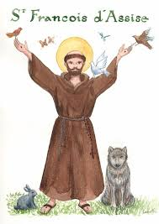
Mercredi 4 octobre : Fête de Saint François La vie et l’héritage de François d’Assise
À l’hiver de 1206-1207, Francesco Bernardone, un jeune homme de la ville d’Assise, renonce publiquement à l’héritage de son père et annonce qu’il « n’a désormais que Dieu pour Père ». Il délaisse la vie qu’il menait (richesses, fêtes, popularité, etc.) et commence à secourir les lépreux. Il fréquente alors les petits, les rejetés et les marginalisés de son époque. Pendant deux ans, il vit comme un mendiant. Il passe d’abord pour un excentrique; certains croient même avoir affaire à un fou, mais tranquillement, des hommes se joignent à lui et adoptent son style de vie pauvre et priant. Le pape autorise le petit groupe, d’abord oralement, en 1208, puis François écrira une Règle de vie qui sera approuvée en 1223. Le mouvement franciscain a connu une expansion exceptionnelle. Les frères se sont répandus dans toute l’Europe. À la mort de François, il y avait déjà 5000 Frères. Le mouvement franciscain est l’un des plus importants de l’Église catholique, tant par le nombre de personnes qui se reconnaissent dans la figure des fondateurs (François et Claire d’Assise) que par la qualité et la variété de membres des différents Instituts qui composent ce mouvement. Bonne fête à tous les amis (es) de François, de Claire et de la famille franciscaine. (source feuillet paroisse Bellerive 2016) Saint François est le patron de notre paroisse, fêtons le donc.
Messes célébrées par Yves à l’extérieur de la paroisse
Jour | Aux intentions de
Jeudi 5 oct. | Mme Yolande Leblanc Levac par les parents et amis aux funérailles
Vendredi 6 oct. | M. Rolland Levac par les parents et amis aux funérailles

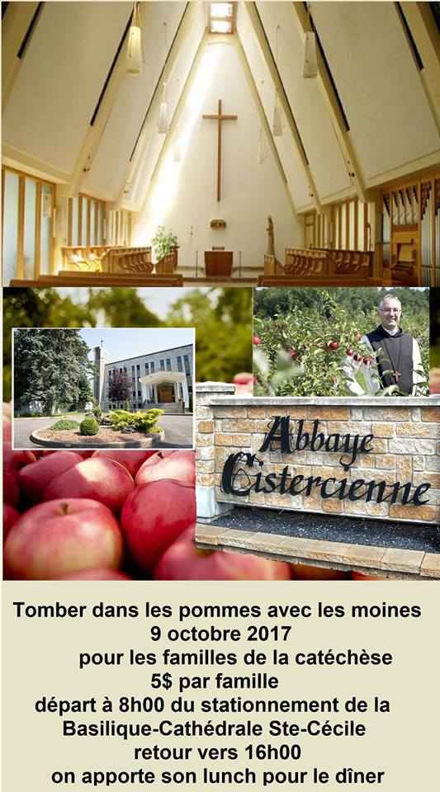
Tomber dans les pommes avec les moines : le 9 octobre 2017, pour les familles de la catéchèse : 5$ par famille; Le départ se fera à 8h du stationnement de la Basilique Cathédrale Sainte-Cécile et le retour
vers 16 h. ON APPORTE SON LUNCH POUR LE REPAS DU MIDI. Bienvenue.

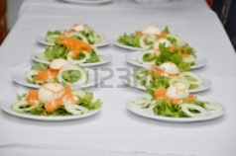
RAPPEL: RAPPEL RAPPEL: 2 événements importans de levée de fonds:
SOUPER PAROISSIAL : Samedi, 28 octobre 2017, à 18 h
À l’Érablière du Ruisseau (chez François Besner) 38 du Ruisseau, Coteau du Lac. Coût du billet : 40$ par personne (service de bar sur place) MUSIQUE: DUO Cécile et Richmond
Les billets sont en vente auprès des marguillers, de Yves et au secrétariat 450-267-3308 poste 0
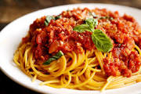
LEVÉE DE FONDS Annuelle pour l'église de Saint-Zotique: Restaurant St-Zotique Souvlakis
À mettre à votre agenda : les 13-14 et 15 octobre 2017 de 11 h à 21 h Pour un don de 10$ que vous faites à la Paroisse, vous recevrez un spaghetti, que vous pourrez manger sur place ou emporter.
Merci à TOUS nos annonceurs, sans qui notre feuillet pourrait difficilement être produit chaque semaine de l'année. MERCI ÉGALEMENT À NOS COMMANDITAIRES DE DIFFÉRENTS ÉVÉNEMENTS ET ENFIN MERCI À VOUS BÉNVOLES, SANS QUI CES ÉVÉNEMENTS NE POURRAIENT AVOIR LIEU.

